HW1, HW2
Short summary:
- Потребность в услуге примерки большая: 90% пользователей считают концепцию привлекательной и готовы ей пользоваться.
- Главный барьер – не социальный, а гигиенический: страх получить грязную вещь (12 упоминаний) беспокоит пользователей даже больше, чем неловкость при возврате (9 упоминаний).
- Восприятие услуги разделилось: большинство (54%) уже ждет сервиса как на маркетплейсах, но для трети пользователей (32%) это все ещё “личная договоренность” с продавцом.
ДЗ
Цель исследования: Оценить первоначальное восприятие концепции услуги “Примерка” у потенциальных пользователей C2C-платформ. Выявить, насколько барьеры, обнаруженные в качественном исследовании (восприятие функции примерки как “одолжения” от продавца, страх дискомфорта при возврате), являются значимыми для аудитории, ещё не имеющей опыта использования услуги.
Цель будет достигнута, если после исследования я смогу ответить на следующие вопросы:
- Какой процент потенциальных пользователей заранее склонен воспринимать услугу примерки на Авито как дополнительную опцию, о которой надо договариваться с продавцом.
- Какой процент ожидает испытать сильный дискомфорт при возврате.
- Можем ли мы утверждать, что ожидаемый негативный опыт является значимым барьером для использования услуги примерки.
ЦА: Поскольку Авито примерка запустилась недавно, пользователей пока не так много, поэтому мы будем искать их аналог: Люди, которые имеют опыт покупки одежды или обуви онлайн (на любой платформе – маркетплейсы, C2C-сервисы, интернет-магазины) за последние 6 месяцев.
- Почему они подходят? Эти люди понимают ценность онлайн-покупок одежды и знакомы с проблемой “подойдёт / не подойдёт”. Они – ядро потенциальной аудитории для “Примерки” (ЦА пользователи маркетплейсов). Они смогут оценить концепцию и примерить гипотетическую ситуацию на себя.
2. Обоснуйте выбор метода количественного исследования
Для проверки гипотез, вытекающих из качественного исследования, наиболее подходящим методом является онлайн-опрос.
Почему будет полезно провести опрос?
Качественное исследование дало нам глубину и понимание “почему” (почему пользователи боятся, почему не понимают). Теперь нам нужен масштаб, чтобы понять “сколько”. Опрос позволит нам:
- Валидировать выводы: убедиться, что проблемы, озвученные несколькими респондентами, действительно являются массовыми, а не частными случаями.
- Измерить распространенность: определить точную долю пользователей, сталкивающихся с каждым из барьеров.
- Приоритизировать проблемы: понять, какой из барьеров оказывает наибольшее влияние на отток пользователей, чтобы направить ресурсы на решение самой острой проблемы.
Сильные и слабые стороны метода:
- Сильные стороны:
  - Масштабируемость: возможность быстро опросить сотни и даже тысячи респондентов.
  - Статистическая значимость: результаты можно анализировать статистическими методами и делать выводы, применимые ко всей генеральной совокупности.
  - Анонимность: респонденты могут быть более откровенны в ответах на “чувствительные” вопросы (о стыде, деньгах), чем при личном интервью.
  - Скорость и стоимость: относительно быстрый и недорогой способ сбора данных.
- Слабые стороны:
  - Отсутствие глубины: опрос не позволяет задать уточняющий вопрос “А почему вы так думаете?”. Однако мы уже закрыли этот пробел на качественном этапе.
  - Риск неверной интерпретации вопросов: респондент может понять вопрос не так, как мы задумали. Это требует тщательной проработки формулировок.
  - Самоотбор: в опросе могут принять участие наиболее мотивированные/лояльные (или, наоборот, наиболее недовольные) пользователи, что может исказить результаты.
Какие ещё количественные методы можно было бы использовать?
- Анализ логов и продуктовая аналитика: можно было бы проанализировать воронку использования "Примерки": сколько пользователей добавили товар с примеркой в корзину, сколько дошли до ПВЗ, сколько из них совершили возврат и сколько воспользовались услугой повторно. Этот метод покажет нам точки, где отваливаются пользователи, но не объяснит почему это происходит.
- A/B-тестирование: после того, как опрос подтвердит наши гипотезы, мы сможем запустить A/B-тесты для проверки решений. Например, протестировать разные формулировки в интерфейсе: “Примерка от продавца” против “Стандартная примерка Авито”. Этот метод подходит для проверки конкретных решений, но не для исследования проблемы.
№ | Гипотеза / Обоснование / Исследовательский вопрос | Вопрос для анкеты
0 | Скрининг: Отсеиваем нерелевантную аудиторию. Нам нужны только те, кто покупает одежду онлайн. | Покупали ли вы одежду или обувь онлайн (на любой платформе) за последние 6 месяцев?  * Да (продолжаем опрос)  * Нет (завершаем опрос)
1 | Гипотеза: Значительная часть пользователей воспринимает “Примерку” не как стандарт, а что-то, требующее дополнительных усилий и коммуникации, что и порождает неловкость и вызывает сомнения.  Обоснование: Проверяем, существует ли этот барьер восприятия "по умолчанию", даже без опыта.  Исследовательский вопрос: Какова доля потенциальных пользователей, которые изначально характеризуют услугу примерки как "дополнительную", а не как "стандартный сервис"? | Представьте, что вы покупаете вещь у частного лица, и платформа предлагает опцию “Примерка в пункте выдачи”. Как бы вы в первую очередь восприняли эту возможность?  * Как стандартный сервис платформы, как на маркетплейсах  * Как дополнительную услугу, о которой нужно договариваться с продавцом  * Затрудняюсь ответить
2 | Измерение привлекательности концепции  Обоснование: Прежде чем углубляться в барьеры, важно замерить общий, "верхнеуровневый" интерес к концепции. Эта метрика покажет, насколько услуга в принципе востребована целевой аудиторией.  Исследовательский вопрос: Насколько привлекательной в целом кажется потенциальным пользователям сама идея примерки товаров от частных продавцов? | Насколько в целом вам кажется привлекательной возможность примерить вещь от частного продавца перед покупкой? (Шкала от 1 до 5, где 1 — Совсем не привлекательна, 5 — Очень привлекательна)
3 | Гипотеза: Ожидание эмоционального дискомфорта при возврате.  Обоснование: Качественное исследование выявило, что именно негативный социальный опыт в ПВЗ заставляет отказываться от повторного использования. Нам нужно проверить, является ли ожидание этого опыта таким же сильным барьером для тех, кто услугой еще не пользовался. Исследовательский вопрос: Насколько сильный эмоциональный дискомфорт ожидают испытать потенциальные пользователи при гипотетическом возврате товара в C2C-сделке? | А теперь представьте, что на примерке вещь вам не подошла. Пожалуйста, оцените по шкале от 1 до 5, насколько комфортно вы бы себя чувствовали, возвращая её сотруднику пункта выдачи, зная, что за этим стоит частный продавец?  (шкала, где 1 — очень некомфортно, 5 — абсолютно комфортно)
4 | Гипотеза: У потенциальных пользователей нет четких ожиданий по поводу правил услуги (например, времени на примерку), что может привести к неуверенности при ее выборе.  Обоснование: Незнание или неверное представление о правилах усиливает неуверенность. Если ожидания пользователей сильно завышены (например, они думают, что времени будет много), то реальный 15-минутный лимит может стать неприятным сюрпризом и источником стресса. Исследовательский вопрос: Каковы ожидания потенциальных пользователей по поводу достаточного времени на примерку и как они соотносятся с установленным лимитом в 15 минут? | Как вы думаете, сколько времени в такой ситуации было бы достаточно выделить на примерку в пункте выдачи?  * До 10 минут  * До 15 минут  * До 20 минут  * До 30 минут  * Хотел(а) бы без ограничения по времени  * Не знаю / Мне все равно
5 | Измерение намерения к использованию  Обоснование: Привлекательность не всегда равна готовности к действию. Этот вопрос напрямую измеряет конверсионный потенциал услуги и является ключевой продуктовой метрикой, на которую, по нашим гипотезам, влияют все вышеперечисленные барьеры. Исследовательский вопрос: Какова вероятность, что потенциальный пользователь воспользуется услугой, если она будет ему доступна? | Насколько вероятно, что вы воспользовались бы такой услугой, если бы она была доступна при вашей следующей покупке одежды у частного продавца? (Шкала от “Точно нет” до “Очень вероятно”)
6 | Открытый сбор барьеров  Обоснование: Закрытые вопросы проверяют наши гипотезы. Открытый вопрос позволяет найти "слепые зоны" — барьеры и опасения, которые мы могли упустить на качественном этапе или не учли при составлении анкеты. Исследовательский вопрос: Какие основные опасения и барьеры самостоятельно назовут респонденты, когда их попросят подумать о потенциальных минусах услуги? | Что больше всего вас бы смущало или останавливало от использования такой услуги примерки у частного продавца?  (Открытое поле для ответов)
4. Расчёт объёма выборки
Я собрала 68 ответов.
Чтобы были уровень доверия 95% и погрешность +-5%, нам нужно было бы 384 респондента,.
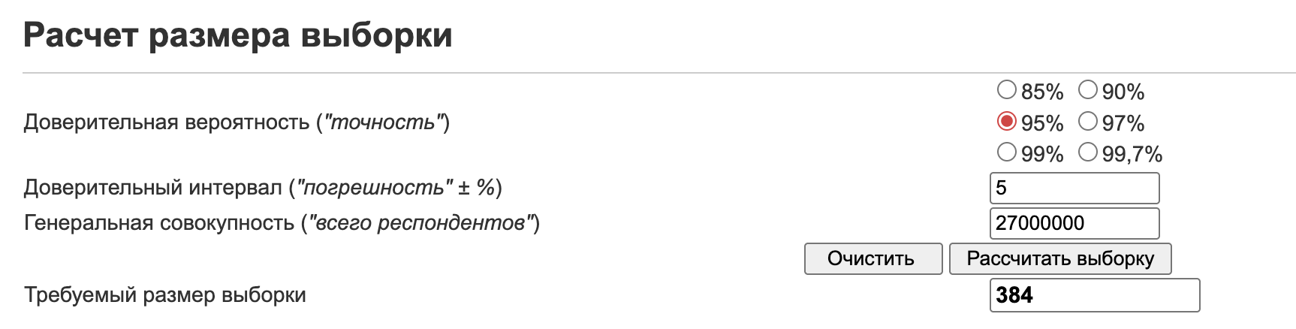
Для моих данных доверительный интервал получился большой (~12%) для вопросов с двумя вариантами ответа (подробнее про процент ответов можно прочитать на странице калькулятора):
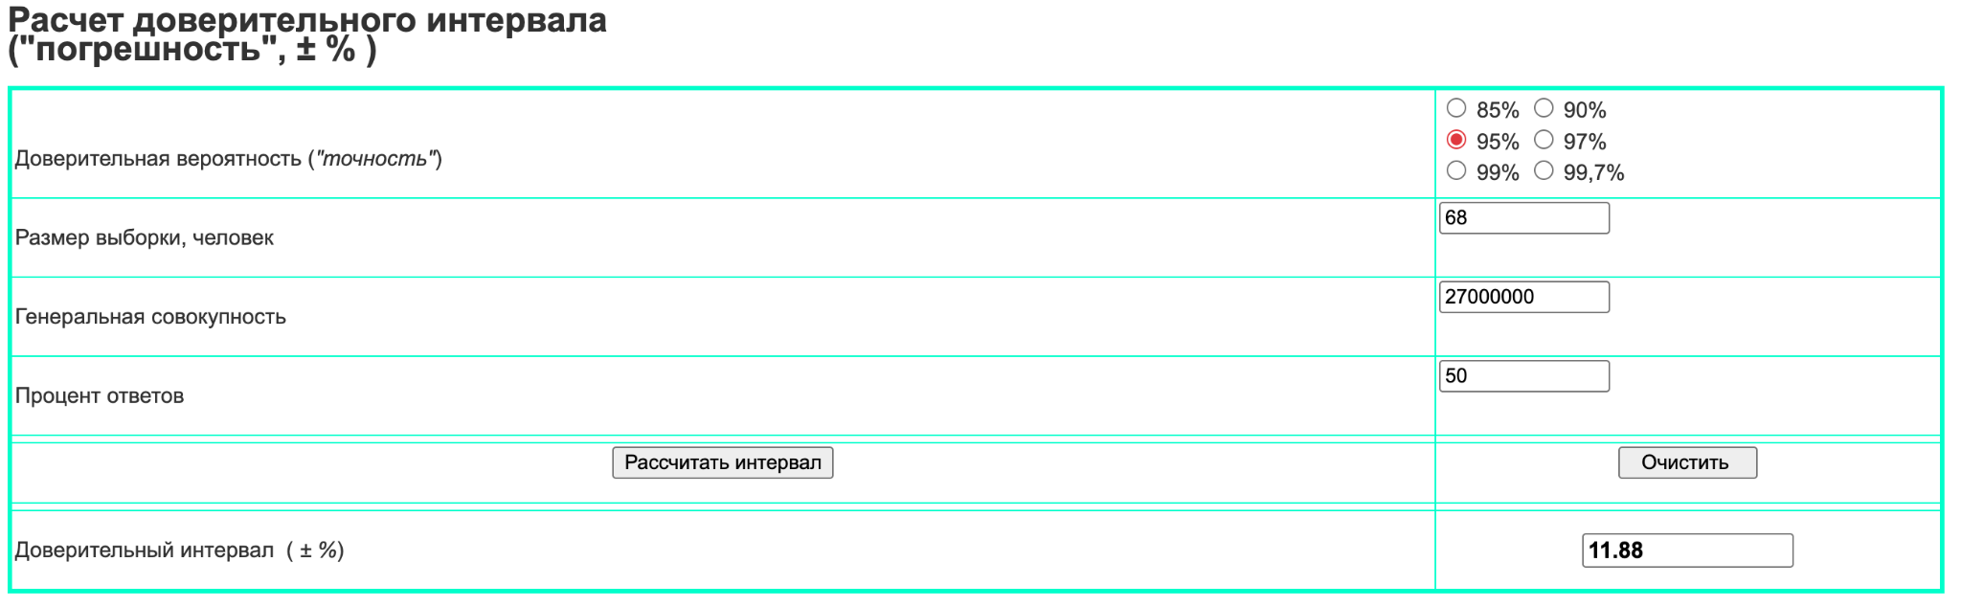
А если учитывать, что после скринига осталось всего 62 анкеты, то доверительный интервал будет +-12.45% для двух вариантов ответов, +-11.7% для трёх вариантов ответов.
Погрешность получилась большой, но даже с такой погрешностью можно увидеть общие тренды.
5. Выборка респондентов
Опрос проходили люди разного возраста (20-50 лет) из Москвы и регионов РФ. Респондентов находила в чатах с друзьями и в инстаграме запостила две сториз.
Собранная выборка частично совпадает с целевой аудиторией, описанной в первоначальном плане исследования (ДЗ №1).
В чём совпадение: Ключевое совпадение – в поведенческом критерии. Мы опросили именно тех людей, на которых нацелена услуга “Примерка” – пользователей, которые уже покупают одежду онлайн и, следовательно, сталкиваются с проблемой выбора размера и фасона без примерки. Благодаря скринингу мы можем быть уверены, что респонденты понимают контекст и могут дать осмысленные ответы.
В чём расхождение и каковы риски: Основное расхождение лежит в репрезентативности. Идеальная ЦА – это случайный срез всех потенциальных пользователей Авито, покупающих одежду. Наша выборка, полученная через личные контакты, не является случайной и может иметь смещения:
- Социально-демографический перекос: вероятно, респонденты близки к исследователю по социальному кругу, уровню дохода, образованию и интересам.
- “Пузырь лояльности”: друзья и знакомые могут быть более лояльно настроены и давать социально-одобряемые ответы.
6. Результаты опроса
Таблица с данными, форма с опросом (графики почти все из гугл формы, не нашла как дать отдельно права на форму (а иначе у всех респондентов останется право на редактирование), поэтому все графики здесь скринами + часть из гугл таблички)
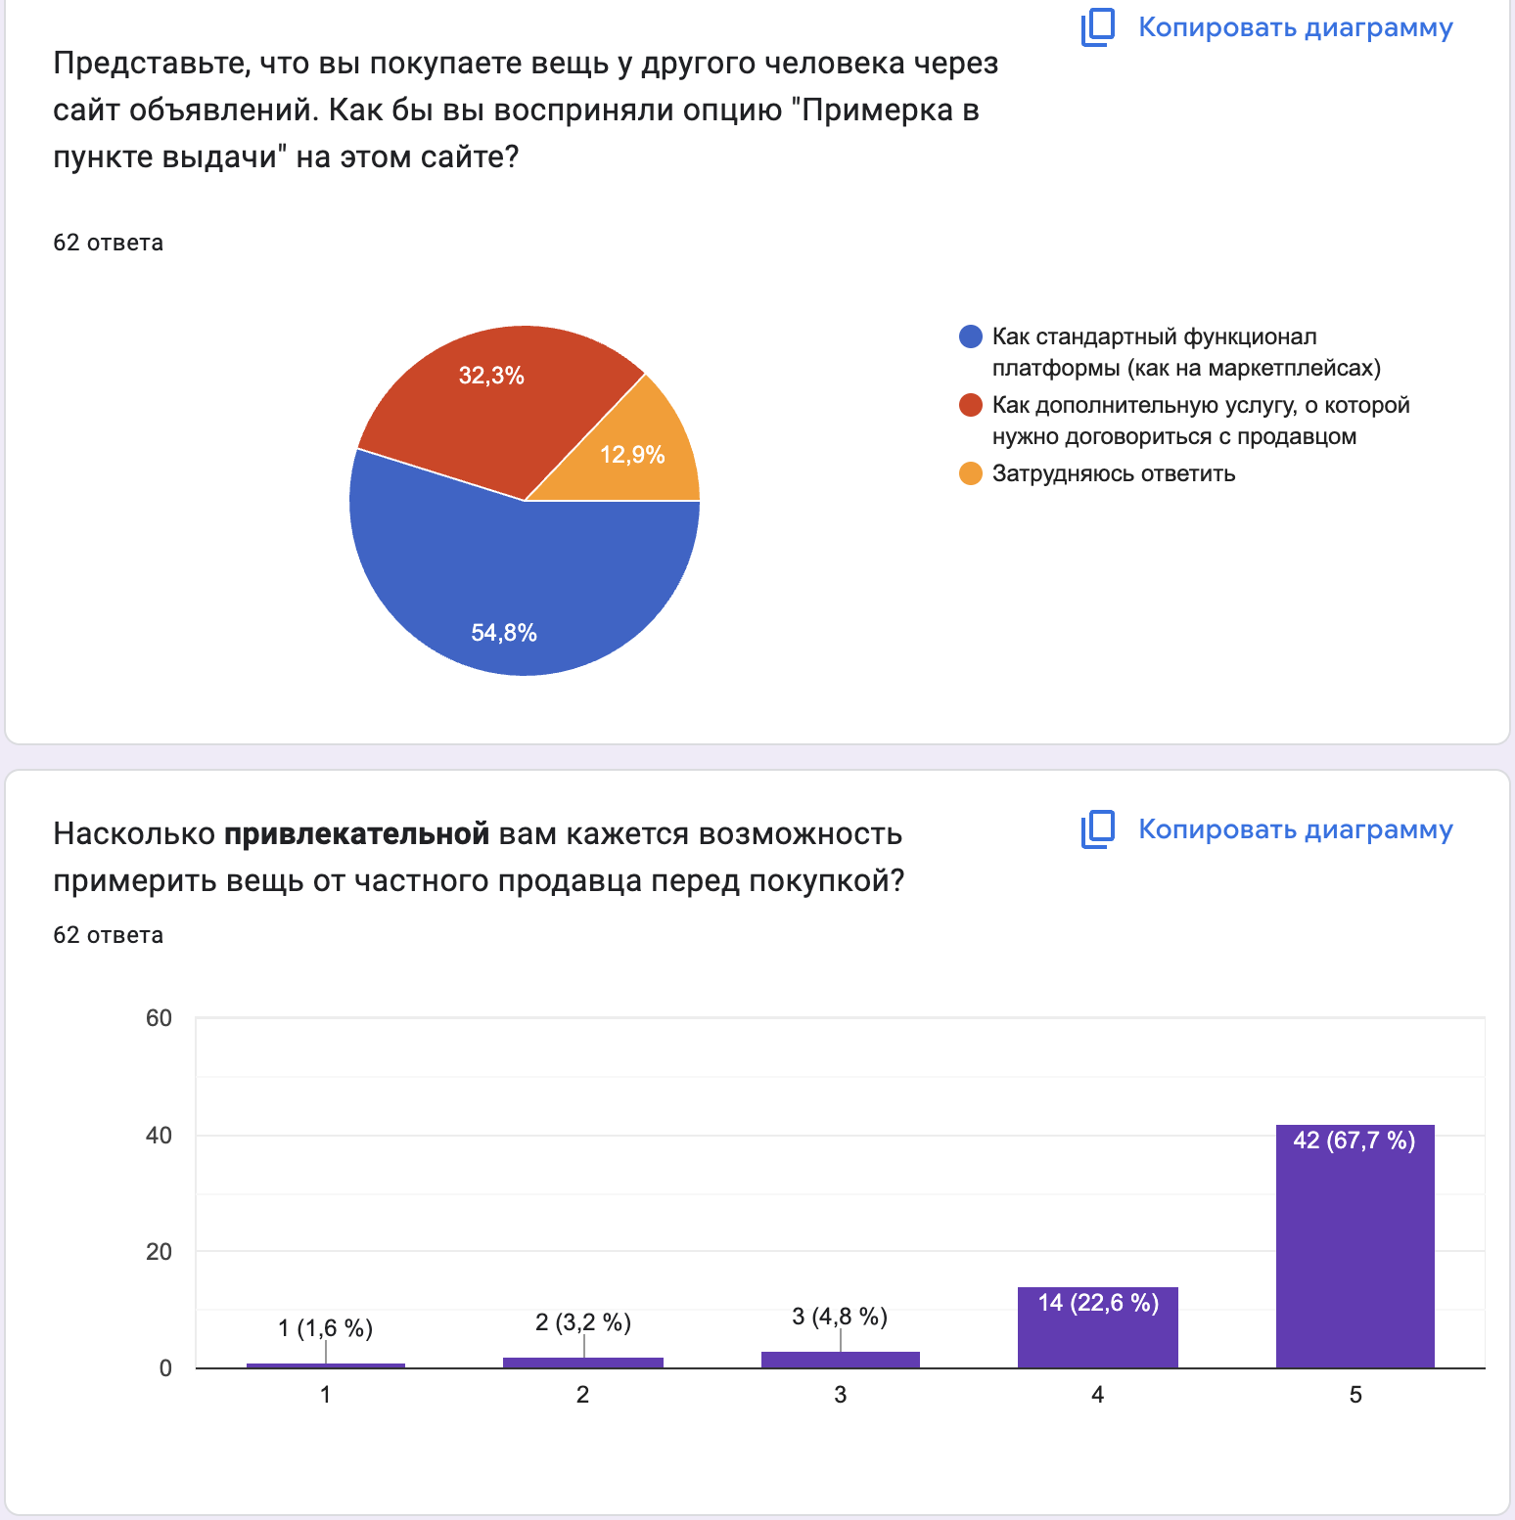
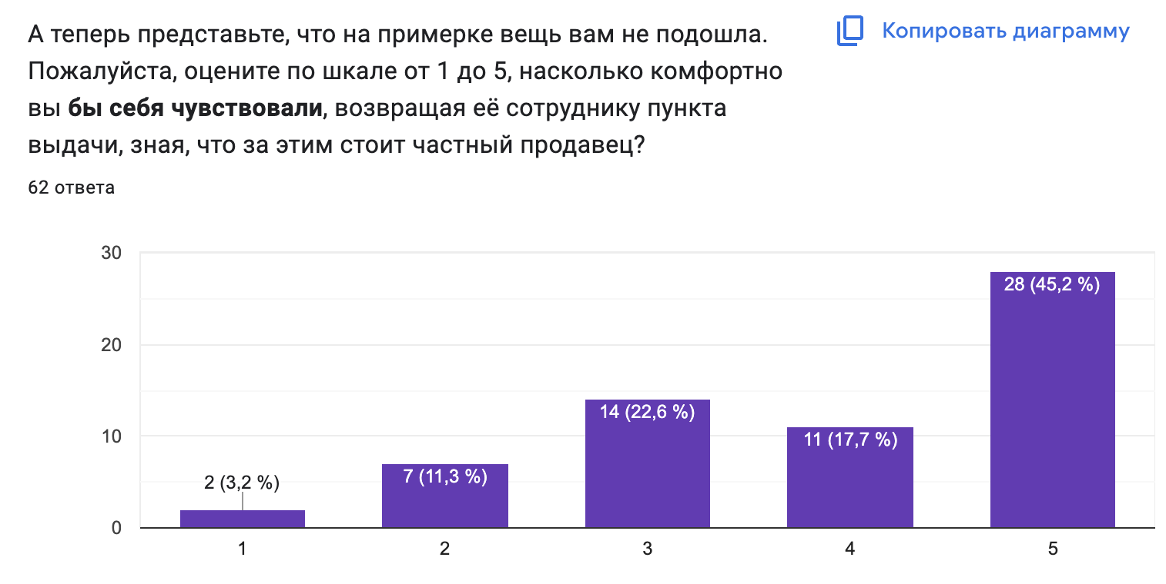
Как вы думаете, сколько времени в такой ситуации было бы достаточно на примерку вещи в пункте выдачи?
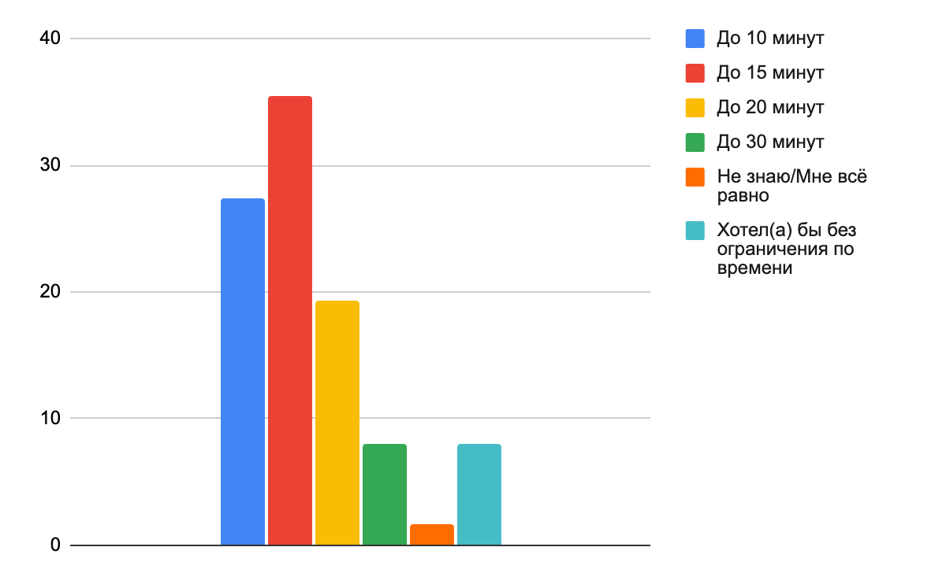
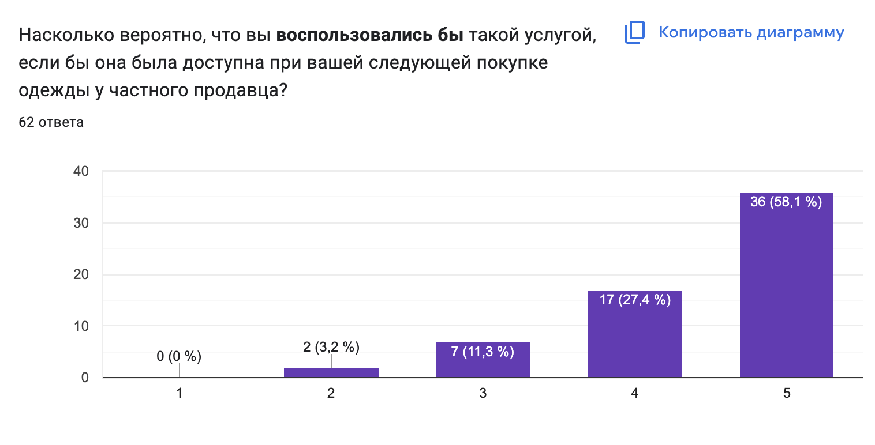
Что бы вас больше всего смущало или останавливало от использования услуги "примерка" при покупке у частного продавца?
Тема барьера | Количество упоминаний | Примеры цитат (авторская орфография сохранена)
Гигиена и состояние вещи | 12 | ОДЕЖДУ МОГ НОСИТЬ ЧУХАН  то, что вещь может быть грязной / поношенной и нестираной
Социальный дискомфорт и возврат | 9 | Осознание того, что вещь может не подойти, а человек отправляет её туда сюда  Социальное взаимодействие. Объяснения с продавцом, если не купил вещь.
Отсутствие барьеров | 6 | Да все ок, стесняться нечего. У него цель -- продать вещь, у меня цель -- не давать денег капиталистам.  ничего. опция примерки всегда очень желательна
Процесс и условия в ПВЗ | 5 | Отсутствие кабинок для примерки  Грязные пункты выдачи, где некомфортно мерить одежду
Стоимость и доп. расходы | 5 | Дополнительная плата  Если шмотка условный косарь, а пересылка туда-сюда 300 рэ, то ну фиг с ней
Страх испортить вещь | 2 | Вдруг во время использования я ее как-то испорчу и будет сложно вернуть. Или потом продавец предъявит если с ней что-то случилось
Иное | 3 | То что этой услуги нет и забираешь кота в мешке  непривычно, обычно просто встречаешься с продавцом и забираешь  Ничего, мне кажется, что примерка вещи -- это базовая база, и очень удивляюсь тому, что ее ещё где-то нет :)
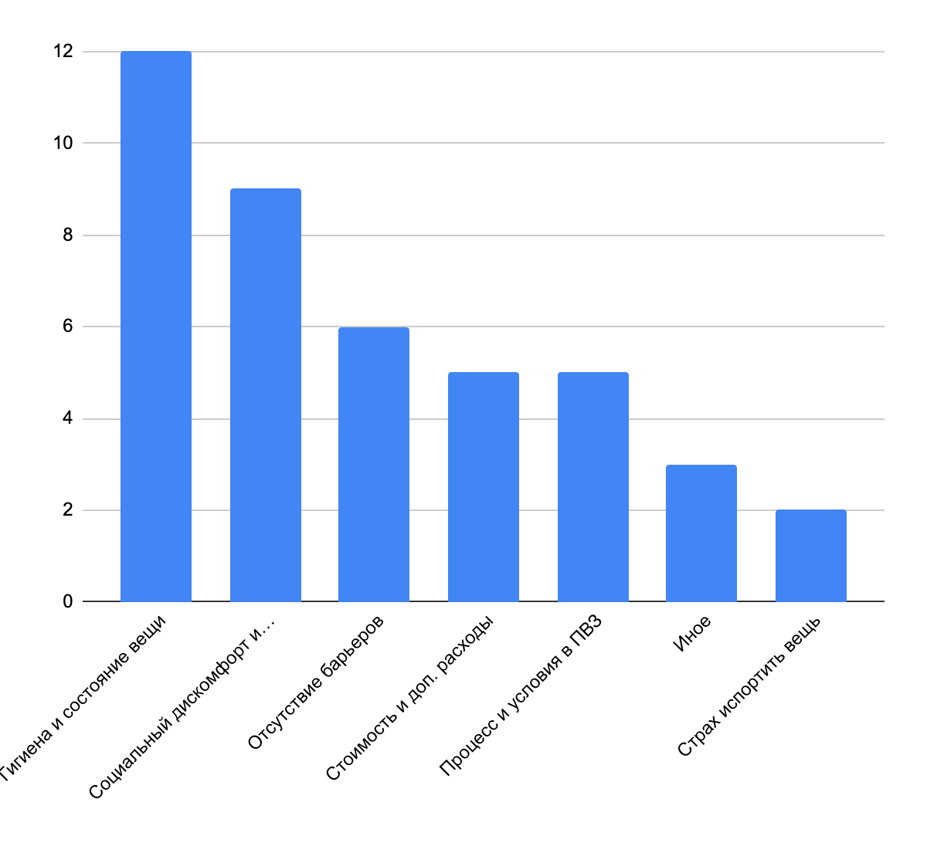
Интерпретация данных
- Общая привлекательность и намерение использования – очень высокие.
  - 90% пользователей считают услугу привлекательной (оценки 4-5), и 86% вероятно ею воспользуются. Это сигнал: рынок готов, и потребность в услуге большая. Сама концепция “Примерки” – это попадание в боль пользователей.
  - Почему? Пользователи привыкли к стандартам маркетплейсов (Ozon, Lamoda) и хотят такого же уровня сервиса и безопасности на C2C-платформах. Отсутствие примерки – главный барьер для онлайн-покупки одежды, и предложенное решение его снимает.
- Восприятие услуги: “Стандарт” побеждает, но “одолжение” – всё ещё сильная проблема.
  - Почти треть (32%) всё ещё воспринимает услугу примерки как личную договорённость. Это очень значительная доля, которая подтверждает выводы качественного исследования. Эти 32% – группа риска. Это люди, которые с наибольшей вероятностью испытают стресс при возврате, так как тратят время (своё и продавца) и подводят продавца в случае отказа от товара.
- Дискомфорт при возврате: зона роста и скрытый барьер.
  - 28% (почти треть) ожидают дискомфорта от возврата, что подтверждает проблемы эмоционального барьера.
- Ожидания по времени.
  - Нет единого мнения. Только 35% интуитивно попали в реальные 15 минут. Остальные либо хотят меньше времени, либо больше (в целом вокруг 15 минут). Это говорит о том, что у пользователей нет сформированного ожидания.
  - Это одновременно и риск – разочаровать тех, кто ждет 30 минут или безлимита, и возможность – установить 15 минут как индустриальный стандарт, так как сильного сопротивления этому нет.
- Главный неожиданный инсайт из открытых ответов: гигиена.
  - Самым часто упоминаемым барьером (12 раз) стала брезгливость и вопросы гигиены. Это даже более насущная проблема, чем социальный дискомфорт (9 раз). Пользователи боятся не только подвести продавца, но и получить грязную, ношеную, неприятно пахнущую вещь.
7. Основные выводы
Опрос показал и потенциал у опции и скрытые барьеры её использования. Пользователи отвечают, что хотят примерять одежду (90%), при этом переносят свой опыт с маркетплейсов на С2С и ожидают такого же сервиса (54% считают примерку стандартом).
НО как только пользователи глубже задумываются о контексте C2C (“за этим стоит частный продавец”), всплывают два главных страха:
- Страх перед вещью (Барьер доверия): “А она чистая? Безопасная?” Этот страх самый массовый.
- Страх перед человеком (Социальный барьер): “А что, если придется возвращать? Будет неловко”.
Эти барьеры приводят к тому, что почти треть аудитории заранее готовится к дискомфорту при возврате.
Какие гипотезы подтвердились / опроверглись?
- H1: Восприятие примерки как дополнительной услуги (Частично подтвердилась). Гипотеза подтвердилась в том, что это значимый барьер, существующий для трети аудитории. Однако она не является доминирующей точкой зрения, как можно было предположить. Большинство уже мыслит иначе, опираясь на опыт с маркетплейсами.
- H2: Ожидание эмоционального дискомфорта (Подтвердилась). Почти треть пользователей ожидает испытать дискомфорт. Открытые ответы про “объяснения с продавцом” и неловкость возврата напрямую подтверждают, что этот страх реален и является стоп-фактором.
- H3: Отсутствие четких ожиданий по правилам (Подтвердилась). Данные показывают разброс мнений по времени на примерку. Это подтверждает, что у пользователей нет устоявшихся ожиданий, и правила нужно чётко и проактивно коммуницировать.
Как улучшить продукт и идеи, что проверить в будущем?
- Работа с барьером “Гигиена”:
- Проверить гипотезу с “Маркерами доверия”. Провести A/B-тест, где в карточке товара с примеркой будет значок/плашка вроде Гарантия чистоты или Вещь проверена перед отправкой.
- Изменить коммуникацию. В онбординге к услуге явно прописать: Продавец обязан отправить чистую вещь. Если с товаром что-то не так, вы можете легко отказаться от него в ПВЗ.
- Работа с барьером “Социальный дискомфорт”:
- Пересмотреть UX-копирайтинг. Изменить формулировки в интерфейсе, чтобы услуга однозначно воспринималась как сервис от Авито, а не одолжение от продавца. Например: “Примерка с защитой Авито” вместо “Примерка от продавца”.
- Стандартизировать процесс возврата. Спроектировать и донести до пользователя, что возврат в ПВЗ – это анонимное и безличное действие. Подчеркнуть, что сотруднику ПВЗ не нужно ничего объяснять, а продавец получит стандартное уведомление от системы, а не личное сообщение от покупателя.
Цель исследования достигнута. Мы получили ответы на поставленные исследовательские вопросы:
- Какой процент склонен воспринимать услугу как дополнительную услугу? – 32%. Это большая доля аудитории, для которой существует коммуникационный барьер.
- Какой процент ожидает дискомфорта при возврате? – 28%. Мы количественно подтвердили, что страх возврата – это потенциальная проблема почти для трети потенциальных пользователей.
- Является ли ожидаемый негативный опыт значимым барьером? – Да. Данные показывают, что этот страх, в связке с неожиданным инсайтом о гигиене, является ключевым препятствием, которое нужно проработать для повышения конверсии в использование услуги.
Таким образом, мы успешно оценили первоначальное восприятие концепции и количественно измерили барьеры, выявленные на качественном этапе.

27 млн человек по данным https://marketing.rbc.ru/articles/15839/, столько заходят на авито fashion в месяц
калькулятор https://socioline.ru/rv.php

